Etapas realizadas na análise dos resultados

Cada estudo foi analisado individualmente para compreender seu objetivo e suas etapas de execução, assim cada processo apresentado nos artigos foi nomeado como uma estratégia, vide Figura 1. Esses nomes não são os mesmos definidos pelos autores, mas foram assim classificadas com base nas práticas de design que se mostraram marcantes para facilitar suas identificações neste estudo.
Figura 1 - Lista de estratégias relacionadas às fontes literárias.
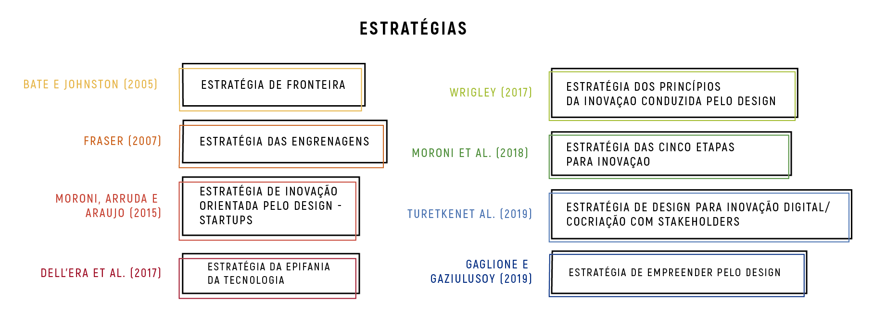
Fonte: Próprios autores (2019).

Cada estudo nomeado possui uma lista de práticas que foram assinaladas dentro de um quadro que permitisse a visualização desse conhecimento utilizado, vide Figura 2. A intenção é facilitar a visualização para verificar as práticas padrões entre essas estratégias que possuem o objetivo de inovar utilizando o design, em negrito estão as práticas que mais se repetiram.

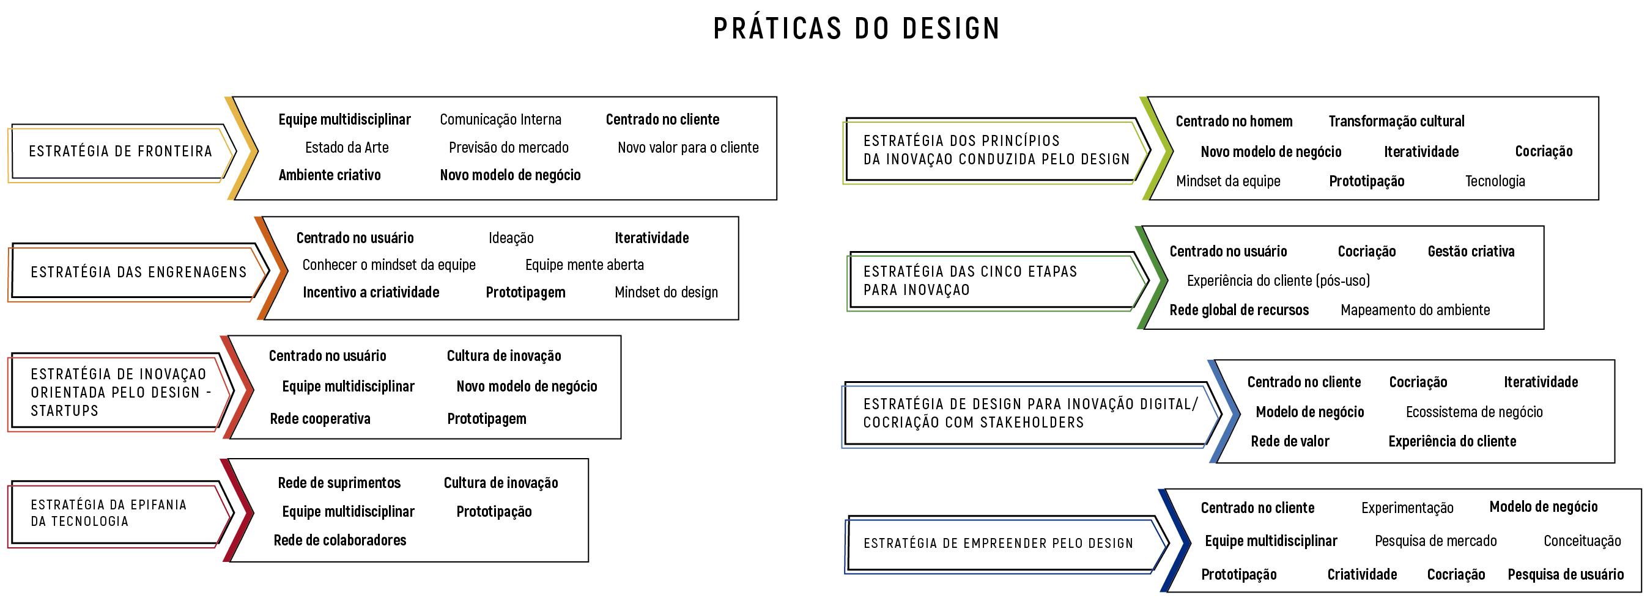
Figura 2 – Práticas do design utilizadas em cada estratégia.
Fonte: Próprios autores (2019).

As práticas mais recorrentes em pelo menos três estratégias diferentes, receberam destaque e foram nomeadas como Boas Práticas. A Figura 3 demonstra como foram feitas essas associações.
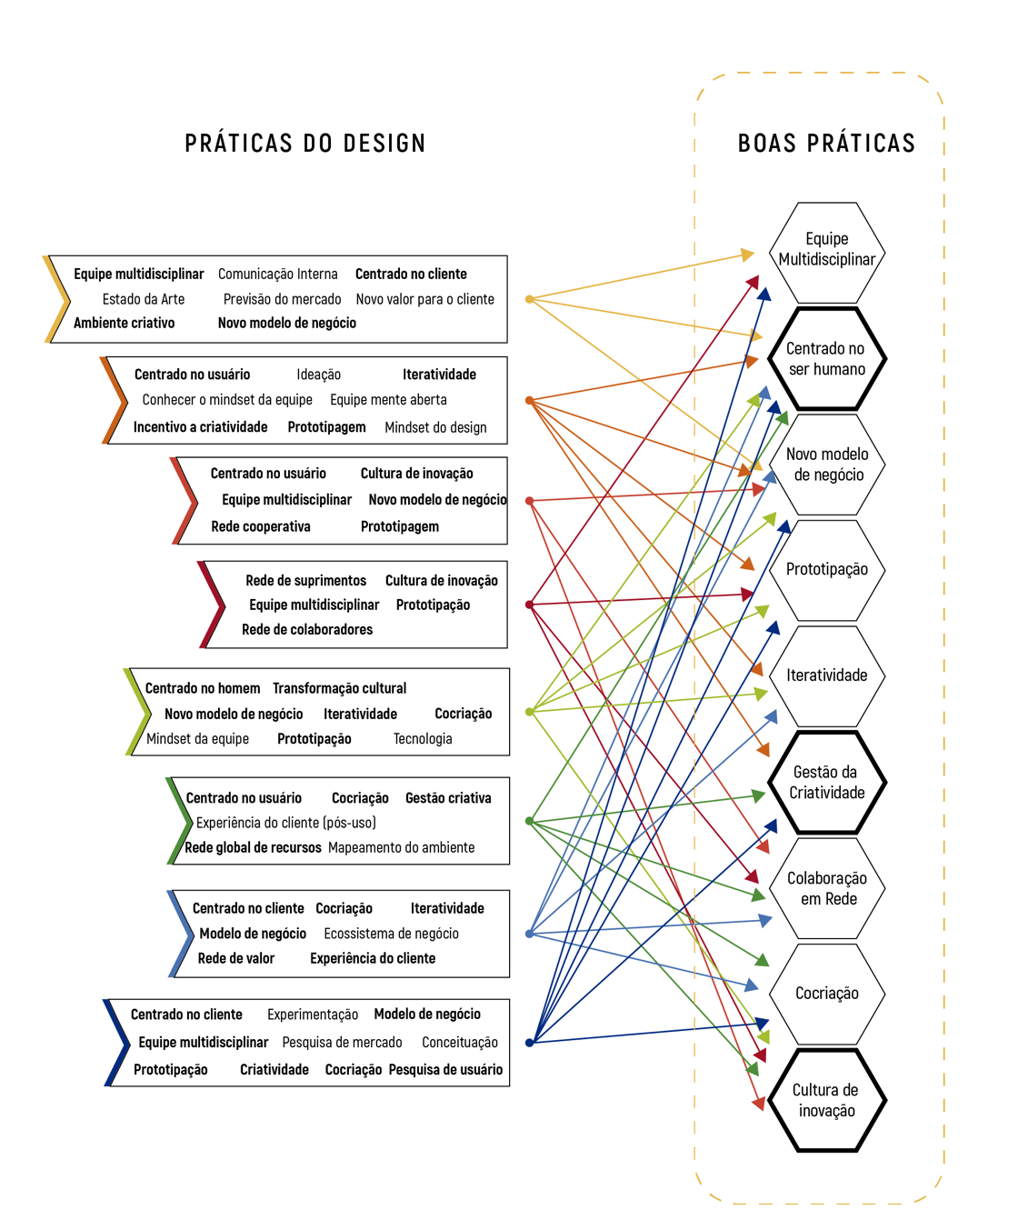
Fonte: Próprios autores (2019).
Figura 3 – Formação da proposta de Boas Práticas pelo padrão entre as estratégias.

Todo o caminho percorrido pela pesquisa para organizar as práticas e princípios comuns às estratégias de inovação promovidas pelo design podem ser visualizados de forma geral na Figura 4, que na última coluna apresenta a proposta da pesquisa.

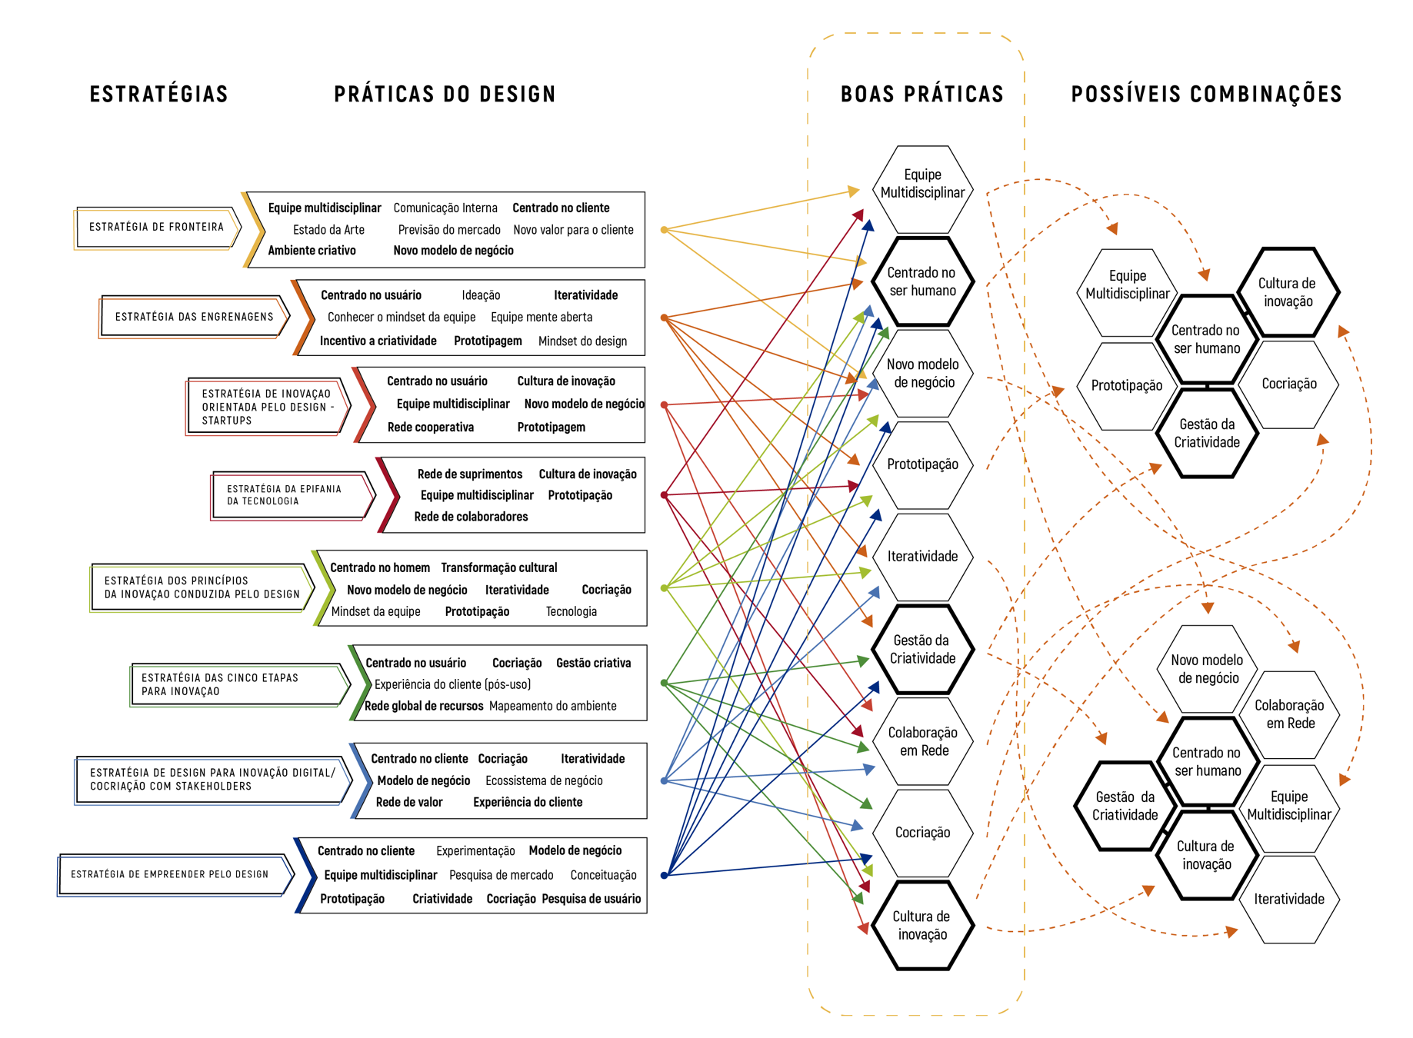
Figura 4 - Seleção das boas práticas comuns às estratégias de inovação promovidas pelo design.
Fonte: Próprios autores (2019).

Devido ao limite de páginas da revista, somente a Figura 4 que apresenta todo o processo de seleção das boas práticas foi incluída no artigo proposto. Essa demonstração visual visa esclarecer e organizar as etapas realizadas para análise dos resultados selecionados da Revisão Sistemática.

